День села.
Учащиеся, педагоги и родители школы приняли активное участие в празднике День села Камынино. С приветственным словом обратился глава Камынинского сельского совета Рейн С.В. Помошник депутата государственой Думы И.Н. Руденского Забнев А.Н. рассказал о связи нашего выдающегося земляка М.Ю. Лермонтова с селами Камынино, Тархово.
Много поздравлений прозвучало в честь ветеранов и молодого поколения. Музыкальные подарки приготовили ребята нашей школы. Глушенкова Даша и Митрошина Альбина исполнили зажигательные частушки. Лобанова Анна - русскую народную песню.
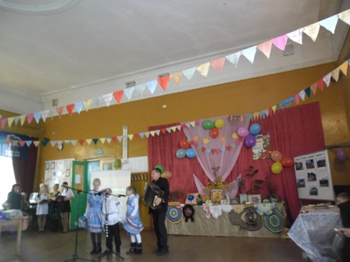
Реализация регионального проекта "История села: люди, достижения"

